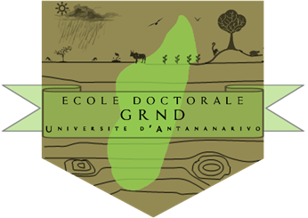

Année Universitaire 2022 – 2023

Photo numérique
FICHE DE PROJET PERSONNEL ET PROFESSIONNEL
DOCTORAT – D1

(§1 à l’Annexe de l’Arrêté n°12610/20136-MESupReS du 05 juin 2013
portant Chartes de Thèse)
Renseignements sur l’étudiant :

Nom :
Prénoms :
Date de naissance :
Lieu de naissance :
Situation matrimoniale :
Nationalité :
CIN n° :
Date de délivrance :
Adresse :
N° téléphone:
Email :

Ecole Doctorale en Gestion des Ressources Naturelles et Développement
Equipe d’Accueil Doctorale :
Domaine : Sciences de l'Ingénieur
Laboratoire de Recherche :
Spécialité :
Année doctorale : D1

Sujet de thèse de doctorat :

Projet de thèse de doctorat :

Antananarivo, le
Le Directeur Scientifique Le Doctorant

AMD2T, ECOBIO, EPRN, GFRN ou SEVRN choisir l'équipe d'accueil
Demander le nom du laboratoire qui vous prend en charge dans l'EAD (exemple laboratoire SIG, Sol, EPRN, Agro management, etc…)
Economie, Politique, Foncier, Ecologie, anthropologie, Changement climatique, Education environnementale,ce qui concerne la thèse

